**西北师范大学试卷管理系统**

项目背景：

试卷是宝贵的教学资源，也是评估学校教学质量的重要指标之一。同时西北师范大学也缺少一个试卷管理平台，相比物理的管理方式，提高了管理效率，提高了安全性，保密性。

**系统需求分析及功能介绍**

用户主体功能图：

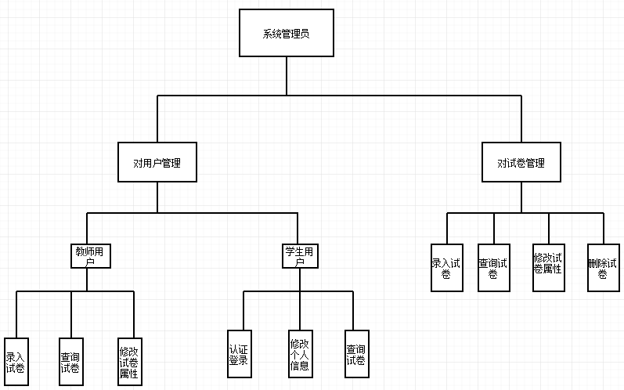

1，用户主体

系统管理员：对用户进行管理（可以新建，删除用户，对教师，学生属性进行修改），试卷管理（删除过期试卷），根据需要对不同的管理员分配不同的权限。

教师主体：主要对试卷进行操作（录入试卷，查询试卷，修改试卷属性）

普通用户（认证学号的学生）：查询试卷，修改自己登录密码

2， 试卷管理

a 试卷录入模块

b 试卷的查询

c 试卷输出和打印

d 试卷摘要信息管理

3，技术建议

Java编写，熟悉B/S系统开发模式，对数据库，常用开发框架有所掌握。